§2.4.2平面向量数量积的坐标表示、模、夹角
【学习目标】
1. 在坐标形式下，掌握平面向量数量积的运算公式及其变式（夹角公式）；
2. 理解模长公式与解析几何中两点之间距离公式的一致性.
【学习过程】
一、自主学习
（一）知识链接：复习：1.向量与的数量积= .
2.设、是非零向量，是与方向相同的单位向量，是与的夹角，则
① ；② ；③ .
（二）自主探究：（预习教材P106—P108）
探究：平面向量数量积的坐标表示
问题1：已知两个非零向量，怎样用与的坐标表示呢？
1. 平面向量数量积的坐标表示
已知两个非零向量 （坐标形式）。
这就是说：（文字语言）两个向量的数量积等于 。
问题2：如何求向量的模$\left|\vec{a}\right|$和两点，间的距离？
2.平面内两点间的距离公式
（１）设则________________或________________。
（２）若，，则$\left|\vec{\text{AB}}\right|$=___________________（平面内两点间的距离公式）。
问题3：如何求的夹角和判断两个向量垂直？
3．两向量夹角的余弦：设是与的夹角，则＝_________＝_______________
向量垂直的判定：设则$\vec{a}⊥\vec{b}⇔$_________________
二、合作探究
1、已知$A\left(2,1\right),B\left(3,2\right),C\left(−1,4\right),$
（1）试判断的形状，并给出证明. （2）若ABDC是矩形，求D点的坐标。

2、已知$\vec{a}=\left(1,\sqrt{3}\right),\vec{b}=\left(\sqrt{3},1\right)$，求与的夹角.

变式：已知______________.

三、交流展示
1、若，，则=
2、已知，，若，试求的值.

3、已知，当k为何值时，
（1）垂直？（2）平行吗？它们是同向还是反向？

四、达标检测（A组必做，B组选做）
A组：1. 已知，，则等于（ ）
A. B. C. D.
2. 若，，则与夹角的余弦为（ ）
A. B. C. D.
3. ，，则= ，
4.已知向量，，若，则 。
5.已知四点，，，求证：四边形是直角梯形.

B组：1. 已知，，，且，，求：
（1）； （2）、的夹角.

2. 已知点和，问能否在轴上找到一点，使，若不能，说明理由；若能，求点坐标.

3. 已知$\vec{a}$＝(，－1)，$\vec{b}$＝. (1)求证：$\vec{a}$⊥$\vec{b}$；
(2)若存在不同时为0的实数k和t，使$\vec{x}$＝$\vec{a}$＋(t－3) $\vec{b}$，$\vec{y}$＝－k$\vec{a}$＋t$\vec{b}$，且$\vec{x}$⊥$\vec{y}$，试求函数关系式k＝f(t)；
(3)求函数k＝f(t)的最小值．
§2.5.1平面几何中的向量方法
主编：江劲松 班级 姓名
【学习目标】
1. 掌握向量理论在平面几何中的初步运用；会用向量知识解决几何问题；
2. 能通过向量运算研究几何问题中点，线段，夹角之间的关系.
【学习过程】
一、自主学习（预习教材P109—P111）
问题1：平行四边形是表示向量加法与减法的几何模型. 如下图，，，你能发现平行四边形对角线的长度与两条邻边长度之间的关系吗？

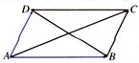
结论：

问题2：平行四边形中，点、分别是、边的中点，、分别与交于、两点，你能发现、、之间的关系吗？

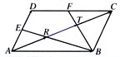
结论：

问题3：用向量方法解决平面几何问题的“三步曲”是怎样的？

⑴ ；

⑵ ；

⑶ 。

二、合作探究
1、在中，若，判断的形状.

2、设是四边形，若，证明：

三、交流展示
1、在梯形ABCD中，CD∥AB,E、F分别是AD、BC的中点，且EF＝（AB＋CD）.
求证：EF∥AB∥CD.

2、求证：直角三角形斜边上的中线等于斜边上的一半。

四、达标检测（A组必做，B组选做）
A组：1. 在中，若，则为（ ）
A.正三角形 B.直角三角形 C.等腰三角形 D.无法确定
2. 已知在中，，，,为边上的高，
则点的坐标为（ ）
A. B. C. D.
3. 已知，，，则△ABC的形状为 .
4. 求通过点，且平行于向量的直线方程.

5. 已知△ABC是直角三角形，CA＝CB，D是CB的中点，E是AB上的一点，
且AE＝2EB.求证：AD⊥CE.

B组：1. 已知直线ax＋by＋c＝0与圆O：x²＋y²＝4相交于A、B两点，且|AB|＝2，则OA·OB＝________.
2. (2010·江苏)在平面直角坐标系xOy中，已知点A(－1,－2)，B(2,3)，
C(－2,－1)
(1)求以线段AB、AC为邻边的平行四边形的两条对角线的长；
(2)设实数t满足(AB－tOC)·OC＝0，求t的值．
§2.5.2向量在物理中的应用举例
主编：江劲松 班级 姓名
【学习目标】
掌握向量理论在相关物理问题中的初步运用，实现学科与学科之间的融合，会用向量知识解决一些物理问题.
【学习过程】
一、自主学习（预习教材P111—P112）
问题1：向量与力有什么相同点和不同点？
结论：向量是既有大小又有方向的量，它们可以有共同的作用点，也可以没有共同的作用点，但是力却是既有大小，又有方向且作用于同一 的. 用向量知识解决力的问题，往往是把向量 到同一作用点上.

问题2：向量的运算与速度、加速度与位移有什么联系？
结论：速度、加速度与位移的合成与分解，实质上是向量的加减法运算，而运动的叠加也用到向量的合成.

问题3：向量的数量积与功、动量有什么联系？
结论：物理上力作功的实质是力在物体前进方向上的分力与物体位移距离的乘积，它的实质是向量的数量积.
⑴力的做功涉及到两个向量及这两个向量的夹角，即，功是一个实数，它可正，也可负.
⑵在解决问题时要注意数形结合.

二、合作探究
1、用两条成角的等长的绳子悬挂一个灯具，已知灯具的重量，则每根绳子的拉力大小是多少？

2、一条河宽为，一船从出发航行垂直到达河正对岸的处，船速为.水速为，则船到达处所需时间为多少分钟？

3、已知两恒力、作用于同一质点，使之由点移动到点，试求：
⑴分别对质点所做的功；
⑵的合力对质点所做的功.

三、交流展示
1、点P在平面上作匀速直线运动，速度v＝(4，－3)，设开始时点P的坐标为(－10,10)，则5秒后点P的坐标为(速度单位：m/s，长度单位：m)( )
A．(－2,4) B．(－30,25) C．(10，－5) D．(5，－10)

2、作用于原点的两个力，为使它们平衡，需要加力=_______

3、已知一物体在共点力F₁＝(lg2，lg2)，F₂＝(lg5，lg2)的作用下产生位移S＝(2lg5,1)，则共点力对物体做的功W为( )
A．lg2 B．lg5 C．1 D．2

四、达标检测（A组必做，B组选做）
A组：1. 当两人提起重量为的书包时，夹角为，用力为，则三者的关系式为（ ）
A. B. C. D.
2. 人骑自行车的速度为，风速为，则逆风行使的速度大小为（ ）
A. B. C. D.
3. 用两条成的绳索拉船，每条索上的拉力为，则合力为 .

4. 某人以时速向东行走，此时正刮着时速的南风，那么此人感到的风向为 ，风速为 .

B组：1. 一物体受到相互垂直的两个力f₁、f₂的作用，两力大小都为5N，则两个力的合力的大小为( )
A．10N B．0N C．5N D.N
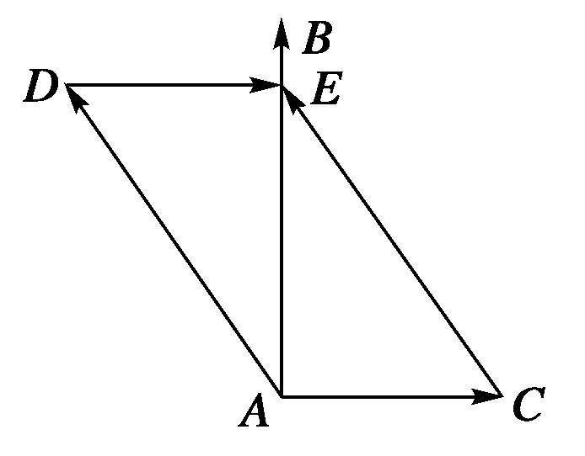
2. 一条宽为km的河，水流速度为2km/h，在河两岸有两个码头A、B，已知AB＝km，船在水中最大航速为4km/h，问该船从A码头到B码头怎样安排航行速度可使它最快到达彼岸B码头？用时多少？

第二章平面向量单元测试题
主编：江劲松 班级 姓名
- 选择(5分×7=35分)：
1、下列命题正确的个数是 （ ）
①； ②； ③； ④
A、1 B、2 C、3 D、4
2、若向量,,,则等于 （ ）
A、 B、 C、 D、
3、已知,且∥,则 （ ）
A、－3 B、 C、0 D、
4、下列命题中： ①若,则或; ②若不平行的两个非零向量,满足,则; ③若与平行,则 ； ④若∥,∥,则∥;其中真命题的个数是 （ ）
A、1 B、2 C、3 D、4
5、已知，，，则与的夹角是 （ ）
A、150 B、120 C、60 D、30
6、若$\vec{a}=(3,4),\vec{b}=(2,−1),且(\vec{a}+x\vec{b})⊥(\vec{a}−\vec{b})$,则实数x= （ ）
A、23 B、$\frac{\text{23}}{2}$ C、$\frac{\text{23}}{3}$ D、$\frac{\text{23}}{4}$
7、在ΔABC中,若$\left|\vec{\text{AB}}\right|=3,\left|\vec{\text{AC}}\right|=4,∠\text{BAC}={\text{60}}^{0}$,则$\vec{\text{BA}}⋅\vec{\text{AC}}=$（ ）
A、6 B、4 C、-6 D、-4

二、填空（5分×4=20分）：
8、已知$\vec{a}=(5,x),\left|\vec{a}\right|=\text{13},则x=$
9、已知，则
10、若A(-1,-2),B(4,8),C(5,x),且A、B、C三点共线,则x＝
11、已知向量与的夹角是钝角,则k的取值范围是

三、解答（共45分）：
12、已知A（1，0），B（4，3），C（2，4），D（0，2），试证明四边形ABCD是梯形。（10分）

13、在直角△ABC中，＝（2,3），＝（1，k），求实数k的值。（10分）

14、已知、是夹角为60°的两个单位向量，，
(1)求; (2)求与的夹角. （12分）

15、已知向量，，$x∈[−\frac{π}{2},\frac{π}{2}]$ ，
(1)求证：⊥； (2)，求的值。（13分）

